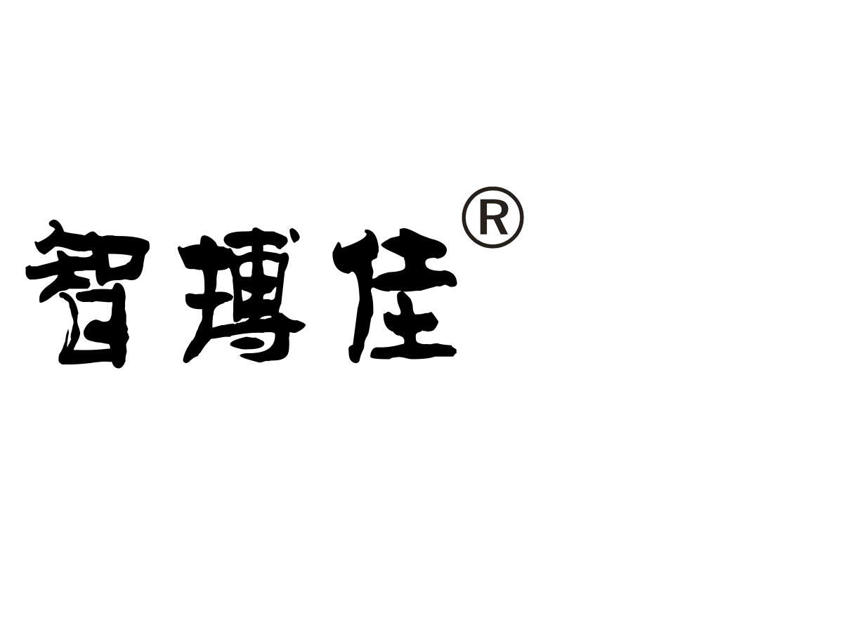

液晶互动
快速入门指南

系统登录：
http://www.ziboga.com/ →服务支持→云信息发布平台 56 IQ发布平台登录
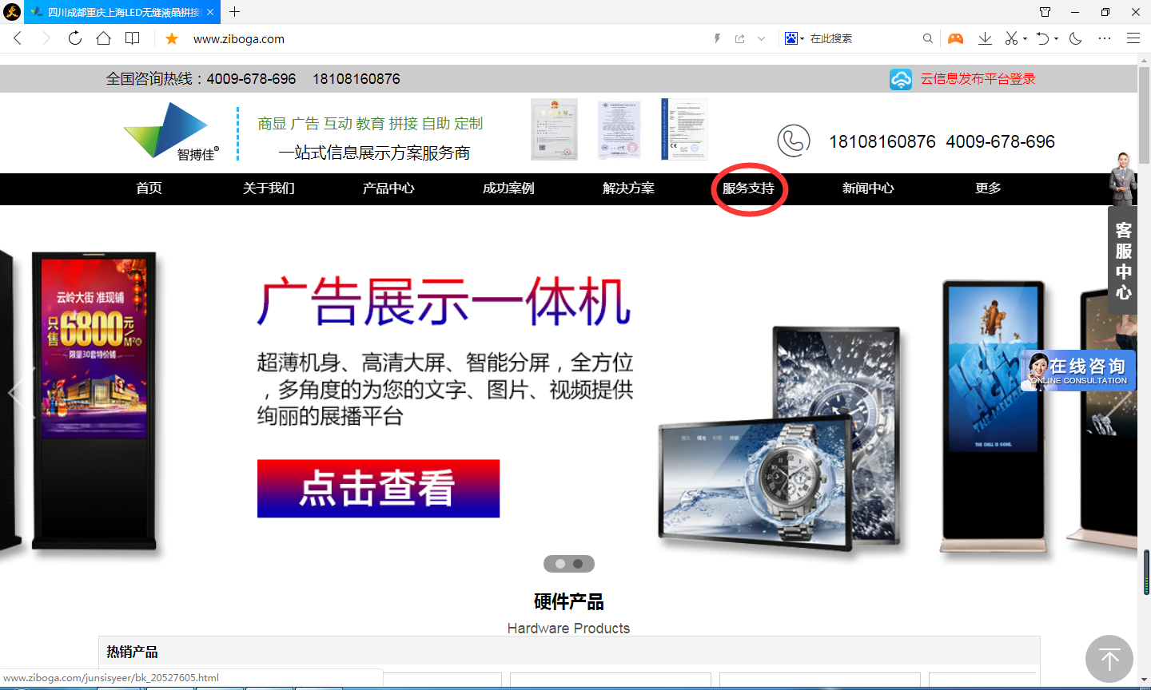
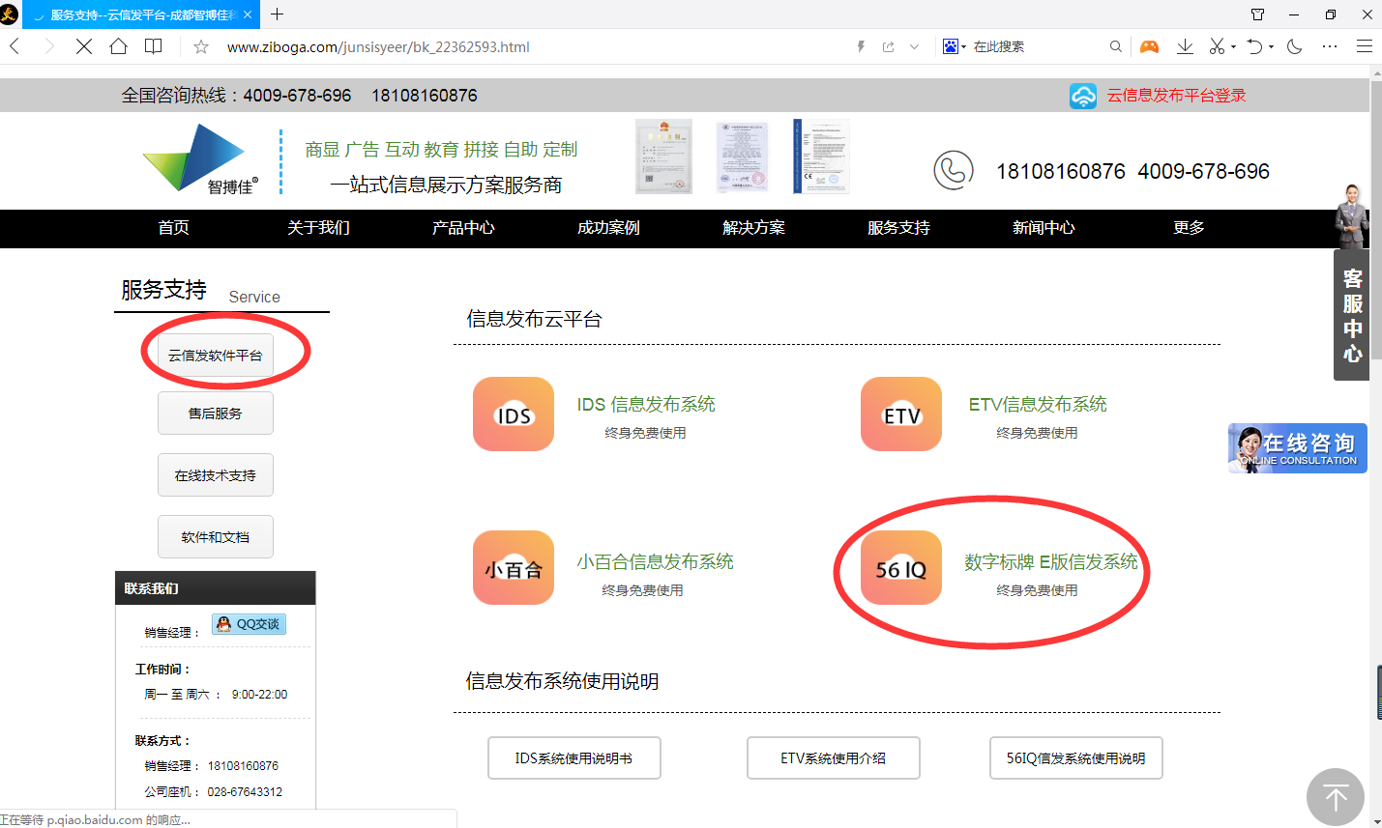
登录名及密码请咨询售后。
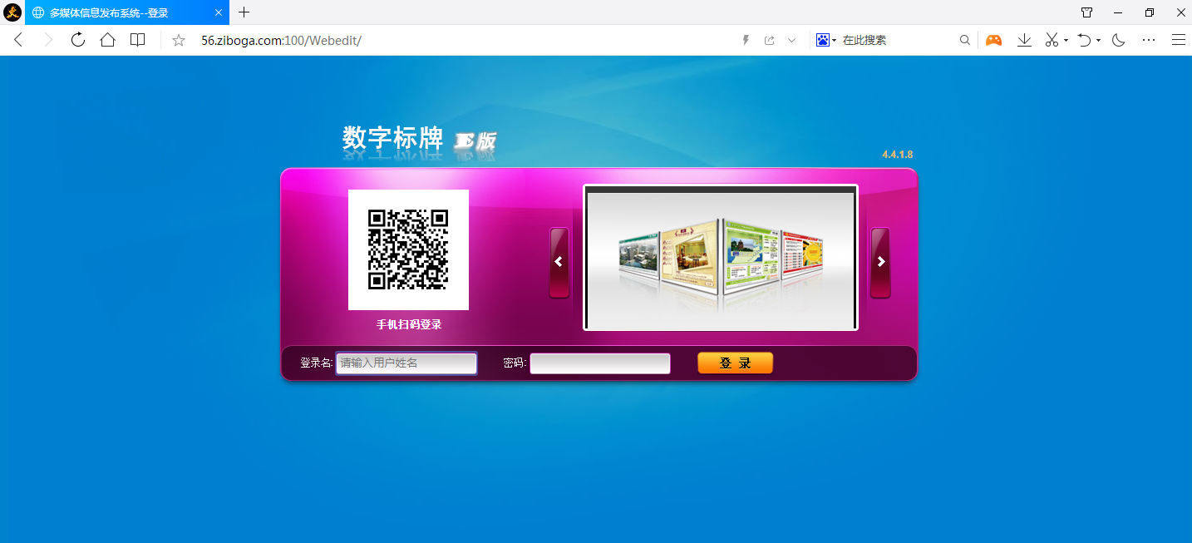

节目制作
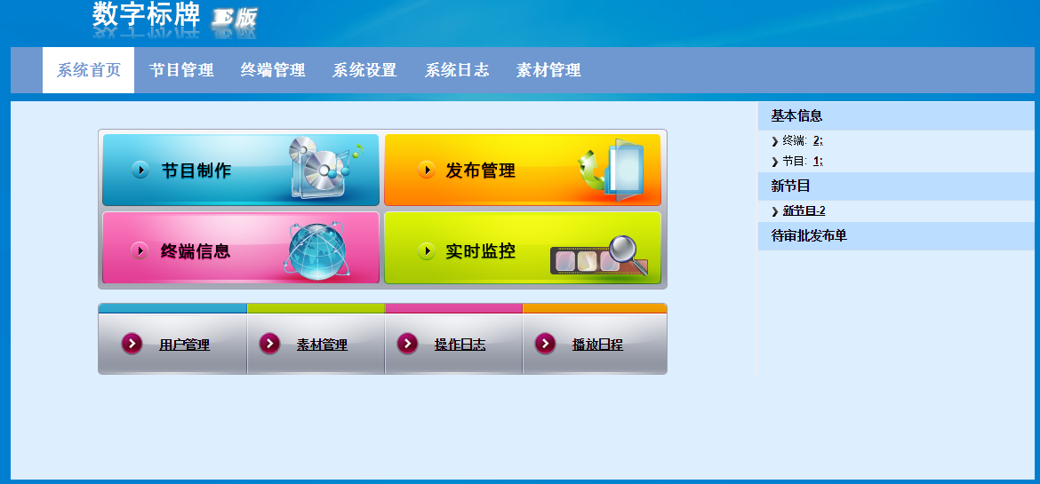
1.素材上传 在“素材管理”中，先将节目需要用到的视频、图片等素材按左侧相对应的分类选择，点击“上传”，在弹窗中选择对应的素材。
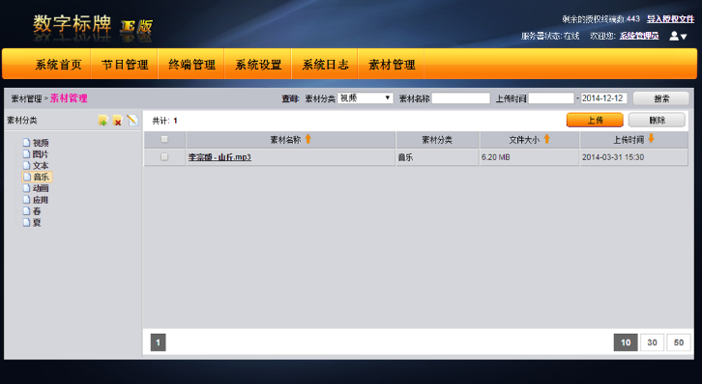
- 编辑器使用

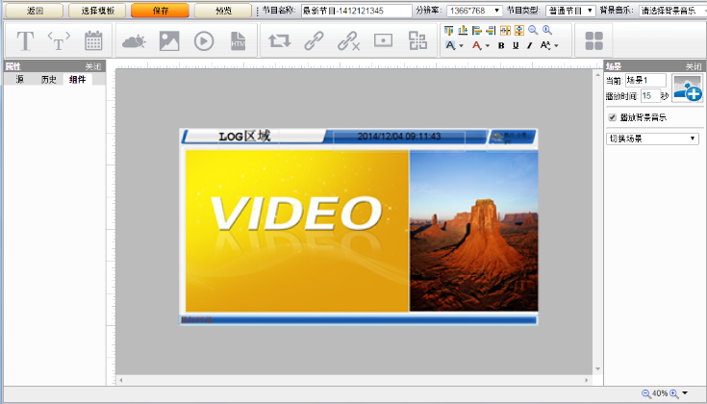
（1）节目制作区域内进行素材拖拽填充（视频，图片，天气等）；
（2）点击编辑器右上角“保存”。
示例节目中所使用组件说明：
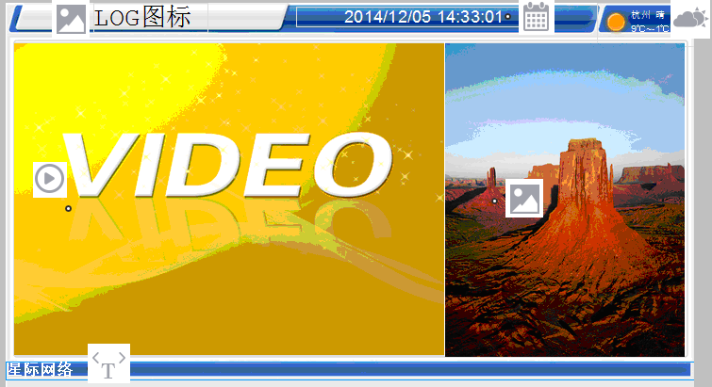
图片组件，可添加logo图标、广告图片等；
日期组件；
实时天气组件；
视频组件；
滚动字幕；

节目发布
- 点击“发布”后，选择发布终端，再选择节目，然后点击“确认发布”。

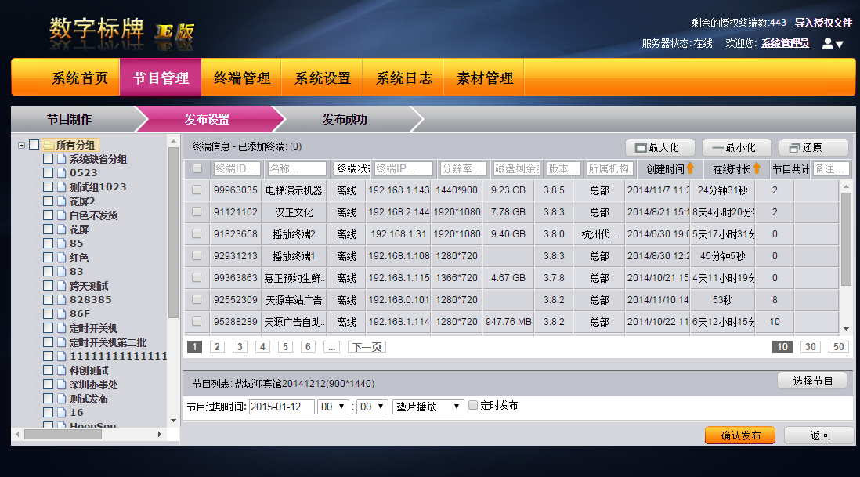
- 若设置有审批功能，请点击“审批完成”。

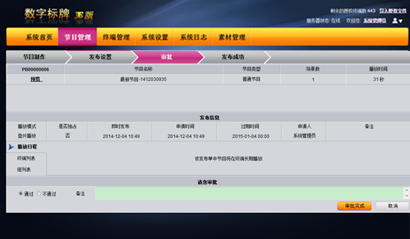

- 可即时终端节目下载进度。

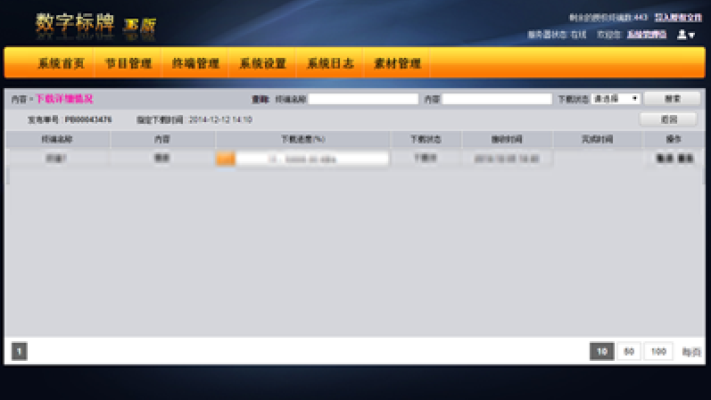
- 下载进度条完成后节目即可在安卓播放端呈现。

